Dokumentowe bazy danych – MongoDB

**Ćwiczenie 2 - zadanie do samodzielnego wykonania**

**Imię i nazwisko: Gracjan Filipek**

**Materiały:**

Książki

Np.

* Shannon Bradshaw, Eoin Brazil, Kristina Chodorow,MongoDB: The Definitive Guide. Powerful and Scalable Data Storage, O'Reily 2019
* Alex Giamas, Mastering MongoDB 4.x., Pact 2019

Dokumentacja

* <https://www.mongodb.com/docs/manual/reference/program/mongo/>

MongoDB University Courses

* <https://university.mongodb.com/courses/catalog>
* MongoDB Basics
  + <https://university.mongodb.com/courses/M001/about>
* The MongoDB Aggregation Framework
  + <https://university.mongodb.com/courses/M121/about>
* Data Modeling
  + <https://university.mongodb.com/courses/M320/about>

**Yelp Dataset**

[www.yelp.com](http://www.yelp.com) - serwis społecznościowy – informacje o miejscach/lokalach

* restauracje, kluby, hotele itd. (*businesses*),
* użytkownicy piszą recenzje (*reviews*) o miejscach i wystawiają oceny oceny,
* użytkownicy odwiedzają te miejsca - "meldują się" (*check-in*)
* Przykładowy zbiór danych zawiera dane z 5 miast: Phoenix, Las Vegas, Madison, Waterloo i Edinburgh.

Kolekcje:

Zadania

1. **Operacje wyszukiwania danych**

Dla zbioru Yelp wykonaj następujące zapytania

W niektórych przypadkach może być potrzebne wykorzystanie mechanizmu Aggregation Pipeline

<https://www.mongodb.com/docs/manual/core/aggregation-pipeline/>

1. Zwróć́ dane wszystkich restauracji (kolekcja businesss, pole *categories* musi zawierać wartość *Restaurants),* które są otwarte w poniedziałki(pole hours) i mają ocenę co najmniej 4 gwiazdki (pole *stars*). Zapytanie powinno zwracać: nazwę firmy, adres, kategorię, godziny otwarcia i gwiazdki. Posortuj wynik wg nazwy firmy.

…. Wyniki, zrzuty ekranów, kod, komentarz

Kod:

db.business.aggregate(  
 [  
 {  
 $match: {  
 categories: { $in: ["Restaurants"] },  
 "hours.Monday": { $exists: true },  
 stars: { $gte: 4 }  
 }  
 },  
 {  
 $project: {  
 _id: 0,  
 name: 1,  
 full_address: 1,  
 categories: 1,  
 hours: 1,  
 stars: 1  
 }  
 },  
 {  
 $sort: {  
 name: 1  
 }  
 }  
 ]  
);

Wyniki:

[  
 {  
 "categories": ["Food", "Desserts", "Coffee & Tea", "Indian", "Restaurants"],  
 "full_address": "67 Nicolson Street\nNewington\nEdinburgh EH8 9BZ",  
 "hours": {  
 "Monday": {  
 "close": "22:00",  
 "open": "10:00"  
 },  
 "Tuesday": {  
 "close": "22:00",  
 "open": "10:00"  
 },  
 "Friday": {  
 "close": "22:00",  
 "open": "10:00"  
 },  
 "Wednesday": {  
 "close": "22:00",  
 "open": "10:00"  
 },  
 "Thursday": {  
 "close": "22:00",  
 "open": "10:00"  
 },  
 "Sunday": {  
 "close": "22:00",  
 "open": "10:00"  
 },  
 "Saturday": {  
 "close": "22:00",  
 "open": "10:00"  
 }  
 },  
 "name": "10-to-10 In Delhi",  
 "stars": 4.5  
 },  
 {  
 "categories": ["Vietnamese", "Asian Fusion", "French", "Restaurants"],  
 "full_address": "4180 S Jones Blvd\nLas Vegas, NV 89103",  
 "hours": {  
 "Monday": {  
 "close": "22:00",  
 "open": "11:00"  
 },  
 "Friday": {  
 "close": "22:00",  
 "open": "11:00"  
 },  
 "Wednesday": {  
 "close": "22:00",  
 "open": "11:00"  
 },  
 "Thursday": {  
 "close": "22:00",  
 "open": "11:00"  
 },  
 "Sunday": {  
 "close": "22:00",  
 "open": "11:00"  
 },  
 "Saturday": {  
 "close": "22:00",  
 "open": "11:00"  
 }  
 },  
 "name": "188 Restaurant",  
 "stars": 4  
 },

…

1. Ile hoteli znajduje się w każdym mieście. (pole *categories* musi zawierać wartość *Hotels & Travel* lub *Hotels)*. Wynik powinien zawierać nazwę miasta oraz liczbę hoteli. Posortuj wynik malejąco wg liczby hoteli.

…. Wyniki, zrzuty ekranów, kod, komentarz

Kod:

db.business.aggregate([  
 {  
 $match: {  
 categories: { $in: ["Hotels & Travel", "Hotels"] }  
 }  
 },  
 {  
 $group: {  
 _id: "$city",  
 totalHotels: {  
 $count: {}  
 }  
 }  
 },  
 {  
 $sort: {  
 totalHotels: -1  
 }  
 }  
]);

Wyniki:

[  
 {  
 "_id": "Las Vegas",  
 "totalHotels": 485  
 },  
 {  
 "_id": "Phoenix",  
 "totalHotels": 250  
 },  
 {  
 "_id": "Edinburgh",  
 "totalHotels": 161  
 },  
 {  
 "_id": "Scottsdale",  
 "totalHotels": 122  
 },  
 {  
 "_id": "Madison",  
 "totalHotels": 67  
 },  
 {  
 "_id": "Tempe",  
 "totalHotels": 57  
 },  
 {  
 "_id": "Mesa",  
 "totalHotels": 53  
 },

…

1. Ile każda firma otrzymała ocen/wskazówek (kolekcja *tip)* w 2012. Wynik powinien zawierać nazwę firmy oraz liczbę ocen/wskazówek Wynik posortuj według liczby wskazówek (*tip*).

…. Wyniki, zrzuty ekranów, kod, komentarz

Kod:

db.tip.aggregate([  
 {  
 $match: {  
 $expr: {  
 $eq: [{ $year: { $toDate: "$date" } }, 2012]  
 }  
 }  
 },  
 {  
 $group: {  
 _id: "$business_id",  
 totalTips: { $count: {} }  
 }  
 },  
 {  
 $sort: {  
 totalTips: -1  
 }  
 }  
]);

Wyniki:

[  
 {  
 "_id": "jf67Z1pnwElRSXllpQHiJg",  
 "totalTips": 1084  
 },  
 {  
 "_id": "hW0Ne_HTHEAgGF1rAdmR-g",  
 "totalTips": 622  
 },  
 {  
 "_id": "2e2e7WgqU1BnpxmQL5jbfw",  
 "totalTips": 430  
 },  
 {  
 "_id": "CsNOg-u_wCuXSt9Z-xU92Q",  
 "totalTips": 374  
 },  
 {  
 "_id": "AtjsjFzalWqJ7S9DUFQ4bw",  
 "totalTips": 351  
 },  
 {  
 "_id": "zt1TpTuJ6y9n551sw9TaEg",  
 "totalTips": 347  
 },

…

1. Recenzje mogą być oceniane przez innych użytkowników jako *cool, funny* lub *useful* (kolekcja r*eview*, pole *votes*, jedna recenzja może mieć kilka głosów w każdej kategorii). Napisz zapytanie, które zwraca dla każdej z tych kategorii, ile sumarycznie recenzji zostało oznaczonych przez te kategorie (np. recenzja ma kategorię *funny* jeśli co najmniej jedna osoba zagłosowała w ten sposób na daną recenzję)

…. Wyniki, zrzuty ekranów, kod, komentarz

Kod:

db.review.aggregate([  
 {  
 $group: {  
 _id: null,  
 totalFunny: {  
 $sum: {  
 $cond: [{ $gt: ["$votes.funny", 0] }, 1, 0]  
 }  
 },  
 totalUseful: {  
 $sum: {  
 $cond: [{ $gt: ["$votes.useful", 0] }, 1, 0]  
 }  
 },  
 totalCool: {  
 $sum: {  
 $cond: [{ $gt: ["$votes.cool", 0] }, 1, 0]  
 }  
 }  
 }  
 }  
]);

Wyniki:

[  
 {  
 "_id": null,  
 "totalCool": 346519,  
 "totalFunny": 269256,  
 "totalUseful": 549519  
 }  
]

1. Zwróć́ dane wszystkich użytkowników (kolekcja *user*), którzy nie mają ani jednego pozytywnego głosu (pole *votes*) z kategorii (*funny lub useful*), wynik posortuj alfabetycznie według nazwy użytkownika.

…. Wyniki, zrzuty ekranów, kod, komentarz

Kod:

db.user.aggregate([  
 {  
 $match: {  
 $and: [  
 {  
 $expr: { $eq: ["$votes.funny", 0] }  
 },  
 {  
 $expr: { $eq: ["$votes.useful", 0] }  
 }  
 ]  
 }  
 },  
 {  
 $sort: {  
 name: 1  
 }  
 }  
]);

Wyniki:

[  
 {  
 "_id": {"$oid": "645cdd5e6974f5afede761f0"},  
 "average_stars": 5,  
 "compliments": {  
 },  
 "elite": [],  
 "fans": 0,  
 "friends": [],  
 "name": " Bernard",  
 "review_count": 1,  
 "type": "user",  
 "user_id": "xP3SPgfgW2vc5Zj5uV8SEA",  
 "votes": {  
 "funny": 0,  
 "useful": 0,  
 "cool": 0  
 },  
 "yelping_since": "2009-08"  
 },  
 {  
 "_id": {"$oid": "645cdd696974f5afede9cc03"},  
 "average_stars": 5,  
 "compliments": {  
 },  
 "elite": [],  
 "fans": 0,  
 "friends": [],  
 "name": ",Maria",  
 "review_count": 1,  
 "type": "user",  
 "user_id": "Os5f3TNpM7_A8IDNEdPX2g",  
 "votes": {  
 "funny": 0,  
 "useful": 0,  
 "cool": 0  
 },  
 "yelping_since": "2013-03"  
 },

…

1. Wyznacz, jaką średnia ocenę uzyskała każda firma na podstawie wszystkich recenzji (kolekcja *review*, pole *stars*). Ogranicz do firm, które uzyskały średnią powyżej 3 gwiazdek.

przypadek 1: Wynik powinien zawierać id firmy oraz średnią ocenę. Posortuj wynik wg id firmy.

Kod:

db.review.aggregate([  
 {  
 $group: {  
 _id: "$business_id",  
 averageStars: {  
 $avg: "$stars"  
 }  
 }  
 },  
 {  
 $match: {  
 averageStars: { $gt: 3 }  
 }  
 },  
 {  
 $sort: {  
 _id: 1  
 }  
 }  
]);

Wyniki:

[  
 {  
 "_id": "--1emggGHgoG6ipd_RMb-g",  
 "averageStars": 3.75  
 },  
 {  
 "_id": "--5jkZ3-nUPZxUvtcbr8Uw",  
 "averageStars": 4.615384615384615  
 },  
 {  
 "_id": "--BlvDO_RG2yElKu9XA1_g",  
 "averageStars": 3.9696969696969697  
 },  
 {  
 "_id": "--Dl2rW_xO8GuYBomlg9zw",  
 "averageStars": 4.166666666666667  
 },  
 {  
 "_id": "--Ol5mVSMaW8ExtmWRUmKA",  
 "averageStars": 5  
 },  
 {  
 "_id": "--XBxRlD92RaV6TyUnP8Ow",  
 "averageStars": 3.6666666666666665  
 },

…

przypadek 2: Wynik powinien zawierać nazwę firmy oraz średnią ocenę. Posortuj wynik wg nazwy firmy.

Kod:

db.review.aggregate([  
 {  
 $group: {  
 _id: "$business_id",  
 averageStars: {  
 $avg: "$stars"  
 }  
 }  
 },  
 {  
 $match: {  
 averageStars: { $gt: 3 }  
 }  
 },  
 {  
 $lookup: {  
 from: "business",  
 localField: "_id",  
 foreignField: "business_id",  
 as: "businessInfo"  
 }  
 },  
 {  
 $unwind: "$businessInfo"  
 },  
 {  
 $project: {  
 _id: 0,  
 name: "$businessInfo.name",  
 averageStars: 1  
 }  
 },  
 {  
 $sort: {  
 name: 1  
 }  
 }  
]);

Wyniki:

To zapytanie zajmuje boleśnie wręcz dużo czasu. Winęwydaje się ponosić operacja sortowania; jeśli ja pominiemy, czas wykonania spada z 13 min. do 5 sek.

[  
 {  
 "averageStars": 3.4285714285714284,  
 "name": "Jane Bond Cafe"  
 },  
 {  
 "averageStars": 3.8181818181818183,  
 "name": "QuikTrip"  
 },  
 {  
 "averageStars": 3.6666666666666665,  
 "name": "Savers"  
 },  
 {  
 "averageStars": 3.8529411764705883,  
 "name": "Figaro's Barber Shop"  
 },  
 {  
 "averageStars": 4.7105263157894735,  
 "name": "Best of Europe Meats & Deli"  
 },  
 {  
 "averageStars": 5,  
 "name": "Unique Vintage Chic"  
 },

W sprawozdaniu należy umieścić zrzuty ekranów (z kodem poleceń oraz z uzyskanymi wynikami). Dodatkowo należy dołączyć plik tekstowy (najlepiej z rozszerzeniem .js) zawierający kod poleceń

1. **Modelowanie danych**
   * Zaproponuj strukturę bazy danych dla wybranego/przykładowego zagadnienia/problemu
   * Należy wybrać jedno zagadnienie/problem (A lub B)

Przykład A

* Wykładowcy, przedmioty, studenci, oceny
* Wykładowcy prowadzą zajęcia z poszczególnych przedmiotów
* Studenci uczęszczają na zajęcia
* Wykładowcy wystawiają oceny studentom
* Studenci oceniają zajęcia

Przykład B

* Firmy, wycieczki, osoby
* Firmy organizują wycieczki
* Osoby rezerwują miejsca/wykupują bilety
* Osoby oceniają wycieczki

1. Warto zaproponować/rozważyć różne warianty struktury bazy danych i dokumentów w poszczególnych kolekcjach oraz przeprowadzić dyskusję każdego wariantu (wskazać wady i zalety każdego z wariantów)
2. Kolekcje należy wypełnić przykładowymi danymi
3. W kontekście zaprezentowania wad/zalet należy zaprezentować kilka przykładów/zapytań/zadań/operacji oraz dla których dedykowany jest dany wariantów

W sprawozdaniu należy zamieścić przykładowe dokumenty w formacie JSON ( pkt a) i b)), oraz kod zapytań/operacji (pkt c)), wraz z odpowiednim komentarzem opisującym strukturę dokumentów oraz polecenia ilustrujące wykonanie przykładowych operacji na danych

Do sprawozdania należy kompletny zrzut wykonanych/przygotowanych baz danych (taki zrzut można wykonać np. za pomocą poleceń mongoexport, mongdump …) oraz plik z kodem operacji zapytań (załącznik powinien mieć format zip).

**Punktacja za zadanie (razem 2pkt)**

…. Wyniki, zrzuty ekranów, kod, komentarz

Zadanie na kolejnej stronie

|

|

V

# Wprowadzenie

W tym zadaniu korzystam z programu DBSchema, aby w przystępny sposób przedstawić schemat bazy oraz zależności między dokumentami i obiektami w MongoDB.

Oto podstawowe kolekcje dokumentów, które w następnych krokach będę łączyć, rozważając różne warianty:

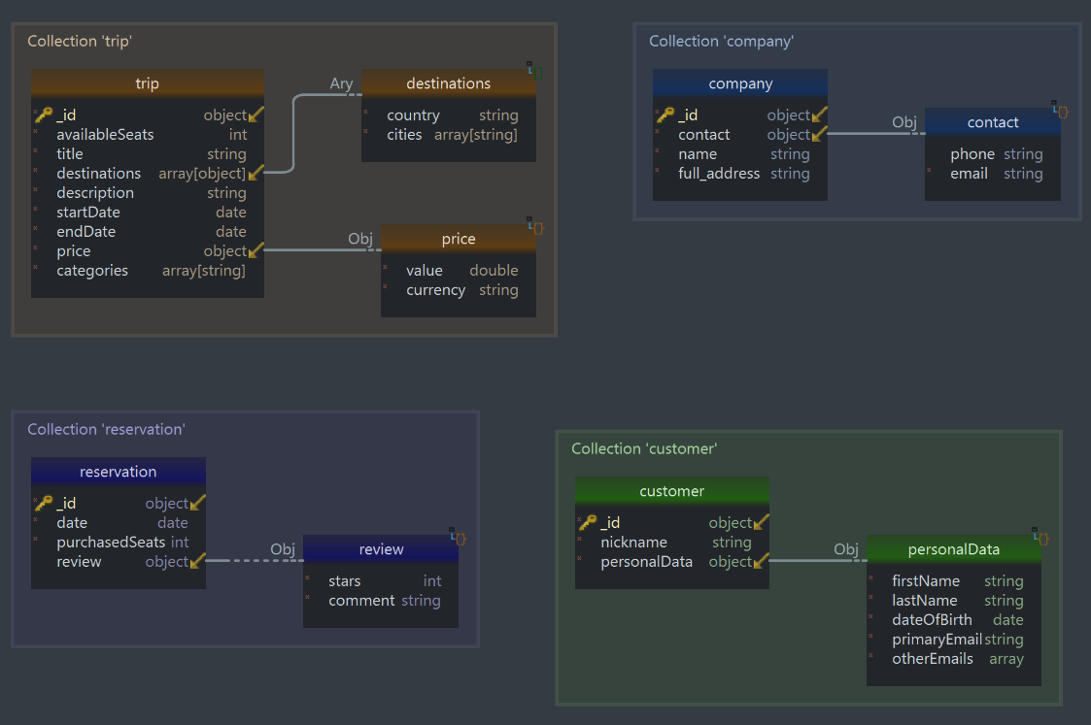

Już tutaj korzystam z możliwości charakterystycznych dla MongoDB, m.in.:

zagnieżdżam obiekty, np. w reservation.review

używam tablic wartości, np. w trip.destinations

Stworzyłem też schemat relacyjny, aby łatwiej było zrozumieć zależności między poszczególnymi rodzajami dokumentów:

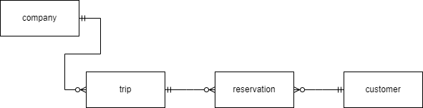

## Przykładowe dokumenty

Customer:

{  
 _id: 101,  
 nickname: "Arturo32",  
 personalData: {  
 firstName: "Arthur",  
 lastName: "de Montagne",  
 dateOfBirth: ISODate("1995-05-06"),  
 primaryEmail: "kingarthur@yahoo.com",  
 otherEmails: []  
 }  
}

Reservation:

z ocean:

{  
 _id: 201,  
 date: ISODate("2022-01-14T18:03:12"),  
 purchasedSeats: 2,  
 review: {  
 stars: 4,  
 comment: "Quite a nice trip, I must admit"  
 }  
},

bez oceny:

{  
 _id: 202,  
 date: ISODate("2022-02-01T12:35:45"),  
 purchasedSeats: 1  
}

Company:

{  
 _id: 301,  
 contact: {  
 phone: "+32 989 11 22 33",  
 email: "business1@gel.fr"  
 },  
 name: "National Association of Francophone Lovers",  
 full_address: "Mont-Mesly, 94000 Créteil, France"  
}

Trip:

{  
 _id: 401,  
 availableSeats: 5,  
 title: "City of Love",  
 destinations: [  
 {  
 country: "France",  
 cities: ["Paris", "Auvergne", "Bordeaux"]  
 }  
 ],  
 description: "Come to one of the most popular tourist destinations in the world! Taste exquisite French wine and lose yourself in an endless maze of charming Parisian streets",  
 startDate: ISODate("2023-09-04T18:30"),  
 endDate: ISODate("2023-09-06T20:00"),  
 price: {  
 value: 609.99,  
 currency: "EUR"  
 },  
 categories: [  
 "Couple",  
 "Food",  
 "Architecture",  
 "Romantic",  
 "Urban"  
 ]  
}

# Dylemat

Jak odwzorować relację Reservation – Review (1:?) ?

## Opis

Wszystkie znaki wskazują na to, że takie relacje powinno się modelować przez zagnieżdżanie jednego dokumentu w drugim ( w tym wypadku oceny w rezerwacji). Faktycznie, nie dostrzegam żadnych znaczących minusów z tym związanych, a uzyskujemy szybki dostęp do oceny, gdyż jeśli poprosimy bazę o dokument reprezentujący daną rezerwację, dostaniemy jednocześnie zagnieżdżone informacje o wystawionej ocenie.

Pozostaje jeszcze kwestia „krotności” ocen przypadających na jedną rezerwację. Dzięki MongoDB możemy w łatwy sposób to kontrolować. Możemy uznać, że pole review w wycieczce powinno być pojedynczym obiektem (otrzymujemy odwzorowanie 1:1), lub też, że review będzie tablicą obiektów (1:n). Drugie podejście mogłoby być odpowiednie dla np. komentarzy, ale ponieważ moje oceny zawierają pole „stars”, pozostanę przy pojedynczej recenzji na rezerwację (1:1).

# Dylemat

Jak odwzorować relację Company – Trip (1:n)?

## Wariant – wycieczki zagnieżdżone w firmach

### Opis

Relacja Company – Trip jest typu 1:n, więc dosyć rozsądnym podejściem wydaje się zgrupować oferowane wycieczki w dokumencie reprezentującym firmę. Zapewniło by to łatwy dostęp do oferowanych wycieczek na podstawie firmy (jest to na korzyć tych, który chcieliby poznać ofertę konkretnego biura).

Należy jednak pamiętać, że wycieczki wciąż potrzebują swoje unikalnego _id, ponieważ rezerwacje muszą odnosić się do pojedynczych wycieczek, a nie do firm.

Niestety, wszystkie operacje na wycieczkach będą utrudnione, gdyż będziemy musieli „dostawać się” do wycieczek przez firmy, które je organizują. W przypadku chęci np. filtrowania wycieczek na podstawie jakichś kryteriów, wiązałoby się to z dodatkowym narzutem.

Niemniej, taki wariant jest możliwy

### Schemat

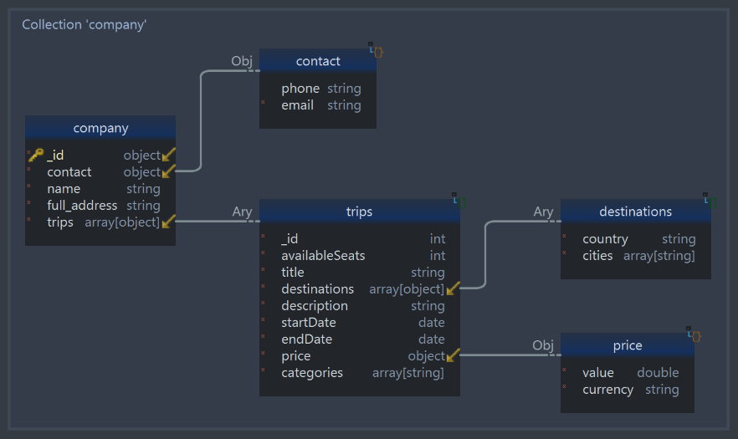

### Przykładowy dokument

{  
 _id: 302,  
 contact: {  
 phone: "+44 789 223 344",  
 email: "info@adventureexplore.com"  
 },  
 name: "Adventure Explore",  
 full_address: "15 Main Street, London, United Kingdom",  
 trips: [  
 {  
 _id: 402,  
 availableSeats: 8,  
 title: "Exotic Culinary Adventure",  
 destinations: [  
 {  
 country: "Thailand",  
 cities: ["Bangkok", "Chiang Mai", "Phuket"]  
 },  
 {  
 country: "Laos",  
 cities: ["Sam Neua"]  
 }  
 ],  
 description: "Embark on a culinary journey through the vibrant streets of Thailand. Indulge in delicious Thai cuisine, experience local flavors, and learn the secrets of authentic Thai cooking.",  
 startDate: ISODate("2023-03-10T10:00"),  
 endDate: ISODate("2023-03-16T18:00"),  
 price: {  
 value: 899.99,  
 currency: "USD"  
 },  
 categories: [  
 "Food",  
 "CulturalExploration",  
 "Adventure"  
 ]  
 }  
 ]  
}

### Operacje / Zapytania

Wyszukanie wycieczek organizowanych przez konkretne biuro:

Kod:

db.company.aggregate([  
 {  
 $match: {  
 _id: 304  
 }  
 },  
 {  
 $unwind: "$trips"  
 },  
 {  
 $replaceRoot: {  
 newRoot: "$trips"  
 }  
 }  
])

Wynik:

[  
 {  
 "_id": 403,  
 "availableSeats": 12,  
 "categories": ["Mountains", "Outdoor", "Adventure"],  
 "description": "Escape to the serene beauty of the Swiss Alps. Enjoy breathtaking mountain views, indulge in winter sports, and rejuvenate in luxurious alpine resorts.",  
 "destinations": [  
 {  
 "country": "Switzerland",  
 "cities": ["Zermatt", "Interlaken"]  
 },  
 {  
 "country": "Italy",  
 "cities": ["Aosta"]  
 }  
 ],  
 "endDate": {"$date": "2023-06-26T17:00:00.000Z"},  
 "price": {  
 "value": 1499.99,  
 "currency": "EUR"  
 },  
 "startDate": {"$date": "2023-06-20T09:00:00.000Z"},  
 "title": "Mountain Retreat"  
 }  
]

Wybór wszystkich wycieczek:

Kod:

db.company.aggregate([  
 {  
 $unwind: "$trips"  
 },  
 {  
 $project: {  
 trip: "$trips"  
 }  
 }  
])

Wynik:

[  
 {  
 "_id": 301,  
 "trip": {  
 "_id": 401,  
 "availableSeats": 5,  
 "title": "City of Love",  
 "destinations": [  
 {  
 "country": "France",  
 "cities": ["Paris", "Auvergne", "Bordeaux"]  
 }  
 ],  
 "description": "Come to one of the most popular tourist destinations in the world! Taste exquisite French wine and lose yourself in an endless maze of charming Parisian streets",  
 "startDate": {"$date": "2023-09-04T18:30:00.000Z"},  
 "endDate": {"$date": "2023-09-06T20:00:00.000Z"},  
 "price": {  
 "value": 609.99,  
 "currency": "EUR"  
 },  
 "categories": ["Couple", "Food", "Architecture", "Romantic", "Urban"]  
 }  
 },  
 {  
 "_id": 302,  
 "trip": {  
 "_id": 402,  
 "availableSeats": 8,  
 "title": "Exotic Culinary Adventure",  
 "destinations": [  
 {  
 "country": "Thailand",  
 "cities": ["Bangkok", "Chiang Mai", "Phuket"]  
 },  
 {  
 "country": "Laos",  
 "cities": ["Sam Neua"]  
 }  
 ],  
 "description": "Embark on a culinary journey through the vibrant streets of Thailand. Indulge in delicious Thai cuisine, experience local flavors, and learn the secrets of authentic Thai cooking.",  
 "startDate": {"$date": "2023-03-10T10:00:00.000Z"},  
 "endDate": {"$date": "2023-03-16T18:00:00.000Z"},  
 "price": {  
 "value": 899.99,  
 "currency": "USD"  
 },  
 "categories": ["Food", "CulturalExploration", "Adventure"]  
 }  
 },  
 {  
 "_id": 304,  
 "trip": {  
 "_id": 403,  
 "availableSeats": 12,  
 "title": "Mountain Retreat",  
 "destinations": [  
 {  
 "country": "Switzerland",  
 "cities": ["Zermatt", "Interlaken"]  
 },  
 {  
 "country": "Italy",  
 "cities": ["Aosta"]  
 }  
 ],  
 "description": "Escape to the serene beauty of the Swiss Alps. Enjoy breathtaking mountain views, indulge in winter sports, and rejuvenate in luxurious alpine resorts.",  
 "startDate": {"$date": "2023-06-20T09:00:00.000Z"},  
 "endDate": {"$date": "2023-06-26T17:00:00.000Z"},  
 "price": {  
 "value": 1499.99,  
 "currency": "EUR"  
 },  
 "categories": ["Mountains", "Outdoor", "Adventure"]  
 }  
 }  
]

Wybór wycieczki o określonym id:

Kod:

db.company.aggregate([  
 {  
 $match: {  
 "trips._id": 401  
 }  
 },  
 {  
 $unwind: "$trips"  
 },  
 {  
 $replaceRoot: {  
 newRoot: "$trips"  
 }  
 },  
 {  
 $match: {  
 _id: 401  
 }  
 }  
])

Wynik:

[  
 {  
 "_id": 401,  
 "availableSeats": 5,  
 "categories": ["Couple", "Food", "Architecture", "Romantic", "Urban"],  
 "description": "Come to one of the most popular tourist destinations in the world! Taste exquisite French wine and lose yourself in an endless maze of charming Parisian streets",  
 "destinations": [  
 {  
 "country": "France",  
 "cities": ["Paris", "Auvergne", "Bordeaux"]  
 }  
 ],  
 "endDate": {"$date": "2023-09-06T20:00:00.000Z"},  
 "price": {  
 "value": 609.99,  
 "currency": "EUR"  
 },  
 "startDate": {"$date": "2023-09-04T18:30:00.000Z"},  
 "title": "City of Love"  
 }  
]

## Wariant – osobna kolekcja wycieczek

### Opis

Dla użytkowników najpewniej najważniejsze będzie wyszukiwanie wycieczek i ich rezerwowanie, dlatego możemy umieścić je w osobnej kolekcji. W tym wypadku każda wycieczka będzie posiadała referencję na swojego organizatora, którzy będą w osobnej kolekcji.

Jest też możliwość trzymania zagnieżdżonych kopii informacji o organizatorach bezpośrednio w wycieczkach, jednak jest to kiepski pomysł; nie są to informacje krytyczne do przeglądania wycieczki, więc nie muszą być dostępne natychmiast, a powielanie tych samych informacji wymusza dodatkową kontrolę spójności danych. Jest to odradzana praktyka przez MongoDB Docs, dlatego nie będę jej rozwijać.

### Schemat

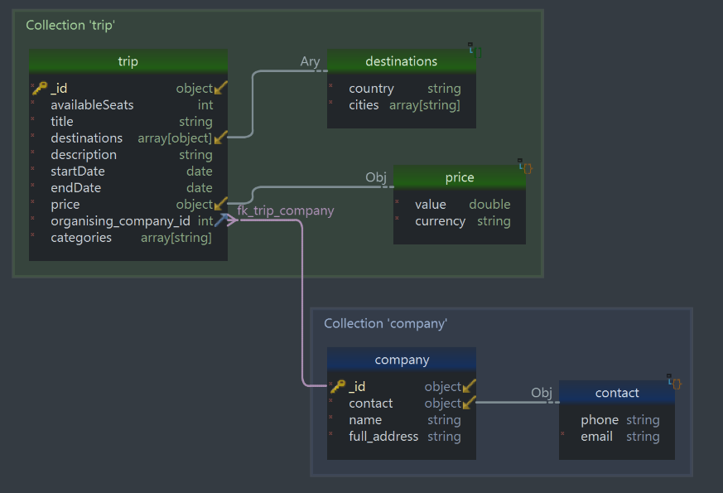

### Przykładowe Dokumenty

Company:

{  
 _id: 301,  
 contact: {  
 phone: "+32 989 11 22 33",  
 email: "business1@gel.fr"  
 },  
 name: "National Association of Francophone Lovers",  
 full_address: "Mont-Mesly, 94000 Créteil, France"  
}

Trip:

{  
 _id: 401,  
 availableSeats: 5,  
 title: "City of Love",  
 destinations: [  
 {  
 country: "France",  
 cities: ["Paris", "Auvergne", "Bordeaux"]  
 }  
 ],  
 description: "Come to one of the most popular tourist destinations in the world! Taste exquisite French wine and lose yourself in an endless maze of charming Parisian streets",  
 startDate: ISODate("2023-09-04T18:30"),  
 endDate: ISODate("2023-09-06T20:00"),  
 price: {  
 value: 609.99,  
 currency: "EUR"  
 },  
 organising_company_id: 301,  
 categories: [  
 "Couple",  
 "Food",  
 "Architecture",  
 "Romantic",  
 "Urban"  
 ]  
}

### Operacje / Zapytania

Wycieczka z dołązconymi informacjami o firmie, która ją organizuje:

Kod:

db.trip.aggregate([  
 {  
 $match: {  
 _id: 401  
 }  
 },  
 {  
 $lookup: {  
 from: "company",  
 localField: "organising_company_id",  
 foreignField: "_id",  
 as: "organising_company"  
 }  
 },  
 {  
 $unwind: "$organising_company"  
 },  
 {  
 $project: {  
 organising_company_id: 0  
 }  
 }  
])

Wynik:

[  
 {  
 "_id": 401,  
 "availableSeats": 5,  
 "categories": ["Couple", "Food", "Architecture", "Romantic", "Urban"],  
 "description": "Come to one of the most popular tourist destinations in the world! Taste exquisite French wine and lose yourself in an endless maze of charming Parisian streets",  
 "destinations": [  
 {  
 "country": "France",  
 "cities": ["Paris", "Auvergne", "Bordeaux"]  
 }  
 ],  
 "endDate": {"$date": "2023-09-06T20:00:00.000Z"},  
 "organising_company": {  
 "_id": 301,  
 "contact": {  
 "phone": "+32 989 11 22 33",  
 "email": "business1@gel.fr"  
 },  
 "name": "National Association of Francophone Lovers",  
 "full_address": "Mont-Mesly, 94000 Créteil, France"  
 },  
 "price": {  
 "value": 609.99,  
 "currency": "EUR"  
 },  
 "startDate": {"$date": "2023-09-04T18:30:00.000Z"},  
 "title": "City of Love"  
 }  
]

Wszystkie wycieczki organizowane przez daną firmę:

Kod:

db.trip.aggregate([  
 {  
 $match: {  
 organising_company_id: 301  
 }  
 }  
])

Wynik:

[  
 {  
 "_id": 401,  
 "availableSeats": 5,  
 "categories": ["Couple", "Food", "Architecture", "Romantic", "Urban"],  
 "description": "Come to one of the most popular tourist destinations in the world! Taste exquisite French wine and lose yourself in an endless maze of charming Parisian streets",  
 "destinations": [  
 {  
 "country": "France",  
 "cities": ["Paris", "Auvergne", "Bordeaux"]  
 }  
 ],  
 "endDate": {"$date": "2023-09-06T20:00:00.000Z"},  
 "organising_company": {  
 "_id": 301,  
 "contact": {  
 "phone": "+32 989 11 22 33",  
 "email": "business1@gel.fr"  
 },  
 "name": "National Association of Francophone Lovers",  
 "full_address": "Mont-Mesly, 94000 Créteil, France"  
 },  
 "price": {  
 "value": 609.99,  
 "currency": "EUR"  
 },  
 "startDate": {"$date": "2023-09-04T18:30:00.000Z"},  
 "title": "City of Love"  
 }  
]

## Konkluzja

W moim modelu danych decyduję się na osobną kolekcję dla wycieczek. Informacja o wszystkich wycieczkach organizowanych przez dane biuro podróży nie jest kluczowa, a umieszczenie wycieczek w osobnej kolekcji poprawi przejrzystość i łatwość ich przeszukiwania, a jest to ważne, gdyż są one w moim pomyśle na tę bazę „centralnym” jej elementem. Dodatkowo, gdyby wycieczki były zagnieżdżone w firmach, musielibyśmy za każdym razem je stamtąd „wyciągać”, aby móc je np. filtrować, co powoduje dodatkowy, niepotrzebny narzut.

# Dylemat

Jak odwzorować relacje Trip – Reservation – Client (1:n:1)?

## Wariant – Osobne kolekcje

### Opis

Możemy trzymać wszystkie dokumenty w trzech osobnych kolekcjach. Otrzymamy znormalizowany schemat a także, być może, większą przejrzystość / hermetyzację danych.

Nie jest to jednak dobre rozwiązanie. Rezygnujemy z podstawowego w MongoDB sposobu odwzorowywania relacji między dokumentami, tzn. zagnieżdżania, a w zamian otrzymujemy jedynie znormalizowany schemat bazy danych (który i tak pojawiłby się w bazie relacyjnej). W efekcie pozbywamy się zalet baz relacyjnych, tracimy wszechstronność baz dokumentowych, a całość traktujemy jak bazę relacyjną stworzoną „na dokumentach”.

Dodatkowo, aby uzyskać dostęp do informacji o powiązanych dokumentach z różnych kolekcji musimy wykonywać wiele zapytań do bazy lub, ewentualnie, uciekać się do kosztownych lookupów.

Mimo wszystko, jest to możliwe rozwiązanie.

### Schemat

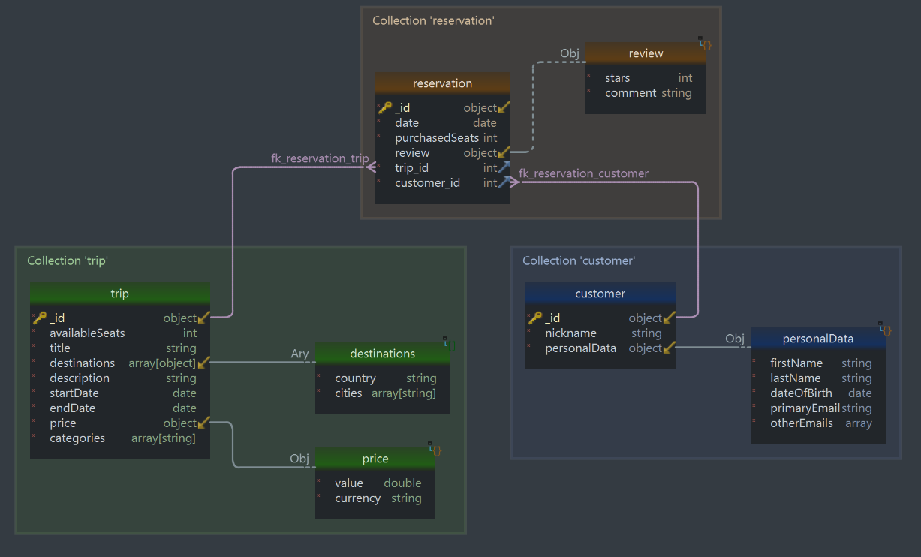

### Przykładowe Dokumenty

Customer:

{  
 _id: 102,  
 nickname: "MAD_alena",  
 personalData: {  
 firstName: "Magdalena",  
 lastName: "Novaya",  
 dateOfBirth: ISODate("1987-02-20"),  
 primaryEmail: "crazy_bicorn@gmail.com",  
 otherEmails: ["crazier_bicorn@gmail.com", "anotherOne@hotmail.com"]  
 }  
}

Reservation:

{  
 _id: 201,  
 date: ISODate("2022-01-14T18:03:12"),  
 purchasedSeats: 2,  
 review: {  
 stars: 4,  
 comment: "Quite a nice trip, I must admit"  
 },  
 trip_id: 402,  
 customer_id: 102  
}

Trip:

{  
 _id: 401,  
 availableSeats: 5,  
 title: "City of Love",  
 destinations: [  
 {  
 country: "France",  
 cities: ["Paris", "Auvergne", "Bordeaux"]  
 }  
 ],  
 description: "Come to one of the most popular tourist destinations in the world! Taste exquisite French wine and lose yourself in an endless maze of charming Parisian streets",  
 startDate: ISODate("2023-09-04T18:30"),  
 endDate: ISODate("2023-09-06T20:00"),  
 price: {  
 value: 609.99,  
 currency: "EUR"  
 },  
 categories: [  
 "Couple",  
 "Food",  
 "Architecture",  
 "Romantic",  
 "Urban"  
 ]

### Operacje / Zapytania

Wszystkie informacje na temat rezerwacji – dołączona wycieczka i klient:

Kod:

db.reservation.aggregate([  
 {  
 $match: {  
 _id: 203  
 }  
 },  
 {  
 $lookup: {  
 from: "trip",  
 localField: "trip_id",  
 foreignField: "_id",  
 as: "trip_info"  
 }  
 },  
 {  
 $unwind: "$trip_info"  
 },  
 {  
 $lookup: {  
 from: "customer",  
 localField: "customer_id",  
 foreignField: "_id",  
 as: "customer_info"  
 }  
 },  
 {  
 $unwind: "$customer_info"  
 },  
 {  
 $project: {  
 trip_id: 0,  
 user_id: 0  
 }  
 }  
])

Wynik:

[  
 {  
 "_id": 203,  
 "customer_id": 101,  
 "customer_info": {  
 "_id": 101,  
 "nickname": "Arturo32",  
 "personalData": {  
 "firstName": "Arthur",  
 "lastName": "de Montagne",  
 "dateOfBirth": {"$date": "1995-05-06T00:00:00.000Z"},  
 "primaryEmail": "kingarthur@yahoo.com",  
 "otherEmails": []  
 }  
 },  
 "date": {"$date": "2022-03-18T09:24:56.000Z"},  
 "purchasedSeats": 3,  
 "review": {  
 "stars": 5,  
 "comment": "Absolutely loved the trip!"  
 },  
 "trip_info": {  
 "_id": 401,  
 "availableSeats": 5,  
 "title": "City of Love",  
 "destinations": [  
 {  
 "country": "France",  
 "cities": ["Paris", "Auvergne", "Bordeaux"]  
 }  
 ],  
 "description": "Come to one of the most popular tourist destinations in the world! Taste exquisite French wine and lose yourself in an endless maze of charming Parisian streets",  
 "startDate": {"$date": "2023-09-04T18:30:00.000Z"},  
 "endDate": {"$date": "2023-09-06T20:00:00.000Z"},  
 "price": {  
 "value": 609.99,  
 "currency": "EUR"  
 },  
 "categories": ["Couple", "Food", "Architecture", "Romantic", "Urban"]  
 }  
 }  
]

Wszystkie rezerwacje danego klienta:

Kod:

db.customer.aggregate([  
 {  
 $match: {  
 _id: 104  
 }  
 },  
 {  
 $lookup: {  
 from: "reservation",  
 localField: "_id",  
 foreignField: "customer_id",  
 as: "reservation"  
 }  
 },  
 {  
 $unwind: "$reservation"  
 },  
 {  
 $replaceRoot: {  
 newRoot: "$reservation"  
 }  
 }  
])

Wynik:

[  
 {  
 "_id": 204,  
 "customer_id": 104,  
 "date": {"$date": "2022-04-05T15:45:30.000Z"},  
 "purchasedSeats": 2,  
 "trip_id": 401  
 }  
]

Wszystkie rezerwacje na daną wycieczkę:

Kod:

db.trip.aggregate([  
 {  
 $match: {  
 _id: 401  
 }  
 },  
 {  
 $lookup: {  
 from: "reservation",  
 localField: "_id",  
 foreignField: "trip_id",  
 as: "reservation"  
 }  
 },  
 {  
 $unwind: "$reservation"  
 },  
 {  
 $replaceRoot: {  
 newRoot: "$reservation"  
 }  
 }  
])

Wynik:

[  
 {  
 "_id": 203,  
 "customer_id": 101,  
 "date": {"$date": "2022-03-18T09:24:56.000Z"},  
 "purchasedSeats": 3,  
 "review": {  
 "stars": 5,  
 "comment": "Absolutely loved the trip!"  
 },  
 "trip_id": 401  
 },  
 {  
 "_id": 204,  
 "customer_id": 104,  
 "date": {"$date": "2022-04-05T15:45:30.000Z"},  
 "purchasedSeats": 2,  
 "trip_id": 401  
 }  
]

## Wariant – Zagnieżdżenie Rezerwacji w Wycieczkach

### Opis

Aby wykorzystać możliwość zagnieżdżania dokumentów, zagnieżdżę teraz rezerwacje w wycieczkach, których te dotyczą. Ma to pewne plusy. Jeśli wyszukamy jakąś wycieczkę, to w zasadzie w gratisie otrzymujemy wszystkie jej rezerwacje i informacje o nich, więc nie musimy „dopytywać” bazy o powiązane rezerwacje – wystarczy jedno zapytanie. Jeśli bardzo nie chcemy przesyłać danych rezerwacji, a tylko dane wycieczki, możemy użyć projekcji, aby „odciąć” tablicę wycieczek małym kosztem (mniejsza ilość danych do wysłania + zmniejszenie ryzyka wycieku wrażliwych informacji).

Dodatkowo MongoDB gwarantuje atomiczność operacji w obrębie jednego dokumentu, co jest szczególnie ważne dla wycieczek, ponieważ klienci walczą o zasoby – wolne miejsca. W przeciwnym razie musielibyśmy korzystać z wielodokumentowych transakcji, które są bardziej czaso- i zasobożerne niż ich pojedyncze odpowiedniki.

Niestety są też minusy – trudności z dostaniem się do rezerwacji od stron klienta. Jeśli chcemy wyszukać wszystkie rezerwacje danego klienta, musimy się trochę napracować, bo sprowadza się to do zastosowania lookupa.

Skutkuje to też większym kosztem przeglądanie recenzji użytkownika, gdyż są one obiektem zagnieżdżonym w rezerwacji.

Można by zminimalizować koszt wyszukiwania rezerwacji danego klienta np. trzymając w jego dokumencie kopie przyszłych / nieocenionych rezerwacji, a stare / ocenione wyłącznie w tablicy wycieczek. Jest to tak zwany Subset Pattern. Nie jest on jednak idealny, ponieważ nakłada na stosującego dodatkowy obowiązek pilnowania spójności danych w bazie.

### Schemat

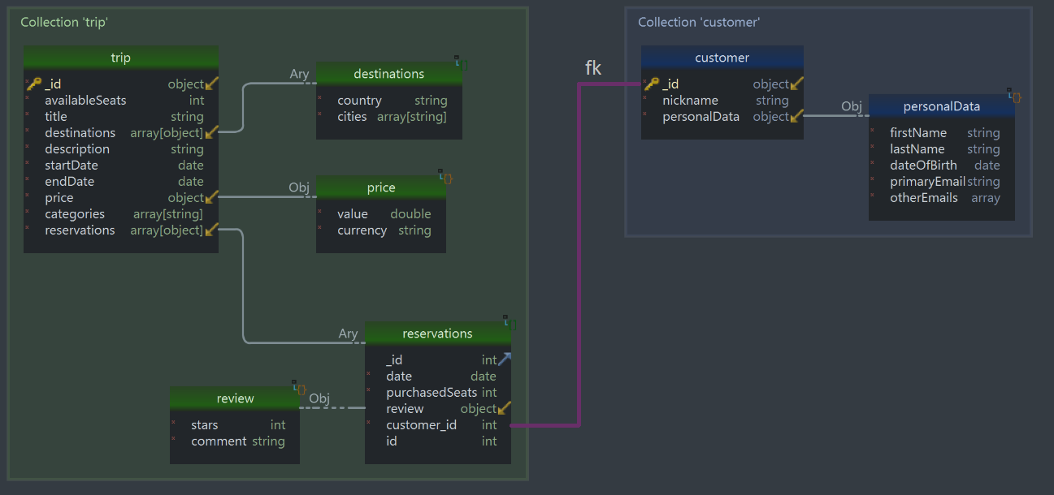

### Przykładowe Dokumenty

Customer:

{  
 _id: 102,  
 nickname: "MAD_alena",  
 personalData: {  
 firstName: "Magdalena",  
 lastName: "Novaya",  
 dateOfBirth: ISODate("1987-02-20"),  
 primaryEmail: "crazy_bicorn@gmail.com",  
 otherEmails: ["crazier_bicorn@gmail.com", "anotherOne@hotmail.com"]  
 }  
}

Trip:

{  
 _id: 401,  
 availableSeats: 5,  
 title: "City of Love",  
 destinations: [  
 {  
 country: "France",  
 cities: ["Paris", "Auvergne", "Bordeaux"]  
 }  
 ],  
 description: "Come to one of the most popular tourist destinations in the world! Taste exquisite French wine and lose yourself in an endless maze of charming Parisian streets",  
 startDate: ISODate("2023-09-04T18:30"),  
 endDate: ISODate("2023-09-06T20:00"),  
 price: {  
 value: 609.99,  
 currency: "EUR"  
 },  
 categories: [  
 "Couple",  
 "Food",  
 "Architecture",  
 "Romantic",  
 "Urban"  
 ],  
 reservations: [  
 {  
 _id: 201,  
 date: ISODate("2022-01-14T18:03:12"),  
 purchasedSeats: 2,  
 review: {  
 stars: 4,  
 comment: "Quite a nice trip, I must admit"  
 },  
 customer_id: 101  
 },  
 {  
 _id: 205,  
 date: ISODate("2022-05-10T11:20:00"),  
 purchasedSeats: 4,  
 review: {  
 stars: 3,  
 comment: "The trip was okay, but could be better."  
 },  
 customer_id: 103  
 }  
 ]  
}

### Operacje / Zapytania

Rezerwacje na daną wycieczkę:

Kod:

db.trip.aggregate([  
 {  
 $match: {  
 _id: 401  
 }  
 },  
 {  
 $unwind: "$reservations"  
 },  
 {  
 $replaceRoot: {  
 newRoot: "$reservations"  
 }  
 }  
])

Wynik:

[  
 {  
 "_id": 201,  
 "customer_id": 101,  
 "date": {"$date": "2022-01-14T18:03:12.000Z"},  
 "purchasedSeats": 2,  
 "review": {  
 "stars": 4,  
 "comment": "Quite a nice trip, I must admit"  
 }  
 },  
 {  
 "_id": 205,  
 "customer_id": 103,  
 "date": {"$date": "2022-05-10T11:20:00.000Z"},  
 "purchasedSeats": 4,  
 "review": {  
 "stars": 3,  
 "comment": "The trip was okay, but could be better."  
 }  
 }  
]

Rezerwacje danego klienta:

Kod:

db.trip.aggregate([  
 {  
 $match: {  
 "reservations.customer_id": 103  
 }  
 },  
 {  
 $unwind: "$reservations"  
 },  
 {  
 $replaceRoot: {  
 newRoot: "$reservations"  
 }  
 },  
 {  
 $match: {  
 customer_id: 103  
 }  
 }  
])

Wynik:

[  
 {  
 "_id": 202,  
 "customer_id": 103,  
 "date": {"$date": "2022-02-01T12:35:45.000Z"},  
 "purchasedSeats": 1  
 }  
]

Nieocenione rezerwacje, które użytkownik może ocenić:

Kod:

db.trip.aggregate([  
 {  
 $match: {  
 "reservations.customer_id": 103  
 }  
 },  
 {  
 $unwind: "$reservations"  
 },  
 {  
 $replaceRoot: {  
 newRoot: "$reservations"  
 }  
 },  
 {  
 $match: {  
 review: {  
 $exists: false  
 },  
 date: {  
 $lt: ISODate()  
 }  
 }  
 }  
])

Wynik:

[  
 {  
 "_id": 202,  
 "customer_id": 103,  
 "date": {"$date": "2022-02-01T12:35:45.000Z"},  
 "purchasedSeats": 1  
 },  
 {  
 "_id": 204,  
 "customer_id": 104,  
 "date": {"$date": "2022-04-05T15:45:30.000Z"},  
 "purchasedSeats": 2  
 }  
]

## Wariant – Zagnieżdżenie Rezerwacji w Klientach

### Opis

Jest to alternatywna opcja w stosunku do poprzedniego wariantu. Dzięki temu zyskujemy łatwy dostęp do rezerwacji danego klienta, natomiast trudniej będzie się dostać do rezerwacji na daną wycieczkę.

Dodatkowo, w odróżnieniu od poprzedniego wariantu, musimy korzystać z wielodokumentowych transakcji, ponieważ, chcąc dodać rezerwację, musimy zmniejszyć liczbę dostępnych miejsc w wycieczce.

Jest także zaleta. Mianowicie, łatwiejsze jest wystawianie / sprawdzanie recenzji. Skoro każdy dokument użytkownika przechowuje informacje o rezerwacjach, bardzo łatwo jest przejrzeć jego recenzje i wyświetlić je albo przypomnieć klientowi o jeszcze nieocenionych rezerwacjach

### Schemat

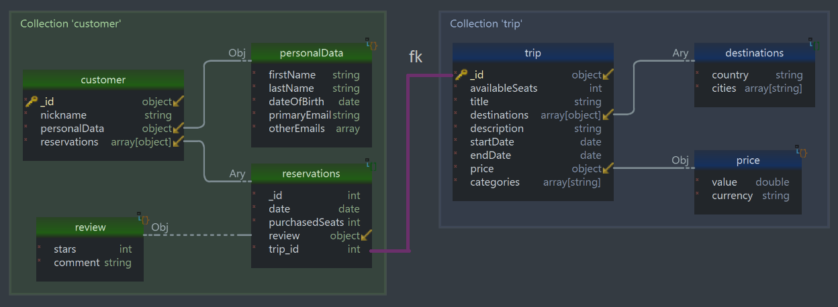

### Przykładowe Dokumenty

Customer:

{  
 _id: 101,  
 nickname: "Arturo32",  
 personalData: {  
 firstName: "Arthur",  
 lastName: "de Montagne",  
 dateOfBirth: ISODate("1995-05-06"),  
 primaryEmail: "kingarthur@yahoo.com",  
 otherEmails: []  
 },  
 reservations: [  
 {  
 _id: 201,  
 date: ISODate("2022-01-14T18:03:12"),  
 purchasedSeats: 2,  
 review: {  
 stars: 4,  
 comment: "Quite a nice trip, I must admit"  
 },  
 trip_id: 401  
 }  
 ]  
},  
{  
 _id: 102,  
 nickname: "MAD_alena",  
 personalData: {  
 firstName: "Magdalena",  
 lastName: "Novaya",  
 dateOfBirth: ISODate("1987-02-20"),  
 primaryEmail: "crazy_bicorn@gmail.com",  
 otherEmails: ["crazier_bicorn@gmail.com", "anotherOne@hotmail.com"]  
 },  
 reservations: []  
}

Trip:

{  
 _id: 401,  
 availableSeats: 5,  
 title: "City of Love",  
 destinations: [  
 {  
 country: "France",  
 cities: ["Paris", "Auvergne", "Bordeaux"]  
 }  
 ],  
 description: "Come to one of the most popular tourist destinations in the world! Taste exquisite French wine and lose yourself in an endless maze of charming Parisian streets",  
 startDate: ISODate("2023-09-04T18:30"),  
 endDate: ISODate("2023-09-06T20:00"),  
 price: {  
 value: 609.99,  
 currency: "EUR"  
 },  
 categories: [  
 "Couple",  
 "Food",  
 "Architecture",  
 "Romantic",  
 "Urban"  
 ]  
}

### Operacje / Zapytania

Rezerwacje na daną wycieczkę:

Kod:

db.customer.aggregate([  
 {  
 $match: {  
 "reservations.trip_id": 403  
 }  
 },  
 {  
 $unwind: "$reservations"  
 },  
 {  
 $replaceRoot: {  
 newRoot: "$reservations"  
 }  
 },  
 {  
 $match: {  
 trip_id: 403  
 }  
 }  
])

Wynik:

[  
 {  
 "_id": 202,  
 "date": {"$date": "2022-02-01T12:35:45.000Z"},  
 "purchasedSeats": 1,  
 "trip_id": 403  
 }  
]

Rezerwacje danego klienta:

Kod:

db.customer.aggregate([  
 {  
 $match: {  
 _id: 103  
 }  
 },  
 {  
 $unwind: "$reservations"  
 },  
 {  
 $replaceRoot: {  
 newRoot: "$reservations"  
 }  
 }  
])

Wynik:

[  
 {  
 "_id": 202,  
 "date": {"$date": "2022-02-01T12:35:45.000Z"},  
 "purchasedSeats": 1,  
 "trip_id": 403  
 },  
 {  
 "_id": 205,  
 "date": {"$date": "2022-05-10T11:20:00.000Z"},  
 "purchasedSeats": 4,  
 "trip_id": 402,  
 "review": {  
 "stars": 3,  
 "comment": "The trip was okay, but could be better."  
 }  
 },  
 {  
 "_id": 203,  
 "date": {"$date": "2022-03-18T09:24:56.000Z"},  
 "purchasedSeats": 3,  
 "trip_id": 402,  
 "review": {  
 "stars": 5,  
 "comment": "Absolutely loved the trip!"  
 }  
 }  
]

Nieocenione (a mogące być już ocenione) rezerwacje wybranego klienta:

Kod:

db.trip.aggregate([  
 {  
 $unwind: "$reservations"  
 },  
 {  
 $replaceRoot: {  
 newRoot: "$reservations"  
 }  
 },  
 {  
 $match: {  
 review: {  
 $exists: false  
 },  
 date: {  
 $lt: ISODate()  
 }  
 }  
 },  
 {  
 $match: {  
 customer_id: 103  
 }  
 }  
])

Wynik:

[  
 {  
 "_id": 202,  
 "customer_id": 103,  
 "date": {"$date": "2022-02-01T12:35:45.000Z"},  
 "purchasedSeats": 1  
 }  
]

# Konkluzja

Decyduję się na drugi wariant, tzn. umieszczę rezerwacje w wycieczkach. Przemawiają za tym atomiczność transakcji i łatwy dostęp do szczegółów wycieczki z poziomu wycieczki.

# Ostateczna wersja bazy

### Opis

### Schemat

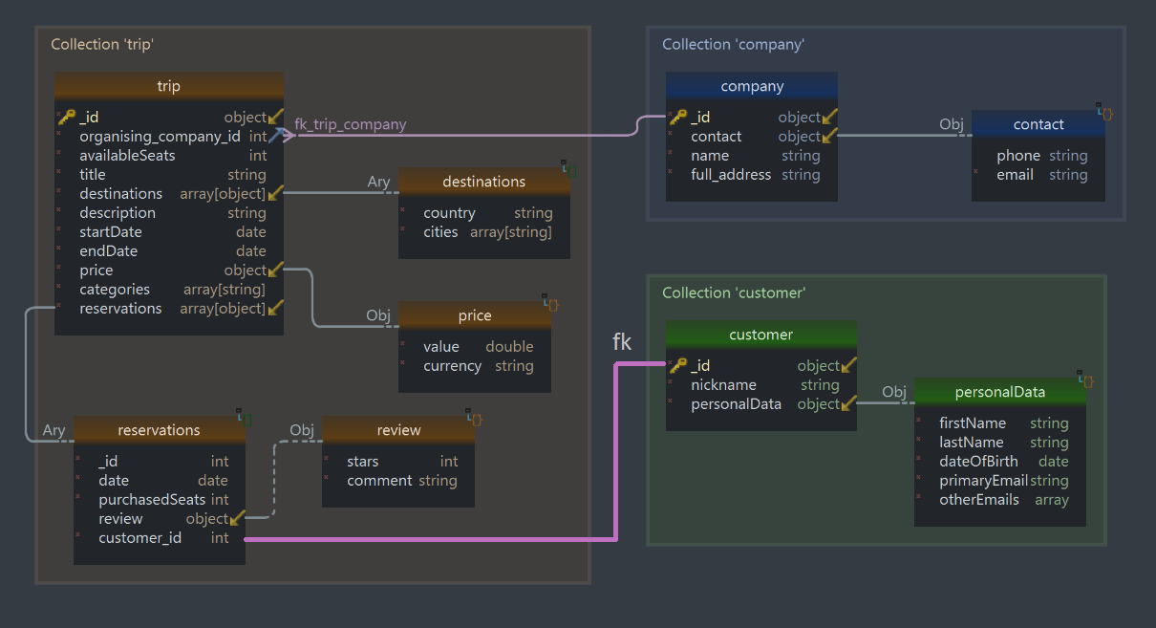

### Przykładowe Dokumenty

Customer:

{  
 _id: 101,  
 nickname: "Arturo32",  
 personalData: {  
 firstName: "Arthur",  
 lastName: "de Montagne",  
 dateOfBirth: ISODate("1995-05-06"),  
 primaryEmail: "kingarthur@yahoo.com",  
 otherEmails: []  
 }  
}

Trip”

{  
 _id: 401,  
 organising_company_id: 301,  
 availableSeats: 5,  
 title: "City of Love",  
 destinations: [  
 {  
 country: "France",  
 cities: ["Paris", "Auvergne", "Bordeaux"]  
 }  
 ],  
 description: "Come to one of the most popular tourist destinations in the world! Taste exquisite French wine and lose yourself in an endless maze of charming Parisian streets",  
 startDate: ISODate("2023-09-04T18:30"),  
 endDate: ISODate("2023-09-06T20:00"),  
 price: {  
 value: 609.99,  
 currency: "EUR"  
 },  
 categories: [  
 "Couple",  
 "Food",  
 "Architecture",  
 "Romantic",  
 "Urban"  
 ],  
 reservations: [  
 {  
 _id: 201,  
 date: ISODate("2022-01-14T18:03:12"),  
 purchasedSeats: 2,  
 review: {  
 stars: 4,  
 comment: "Quite a nice trip, I must admit"  
 },  
 customer_id: 101  
 },  
 {  
 _id: 205,  
 date: ISODate("2022-05-10T11:20:00"),  
 purchasedSeats: 4,  
 review: {  
 stars: 3,  
 comment: "The trip was okay, but could be better."  
 },  
 customer_id: 105  
 }  
 ]  
}

Company:

{  
 _id: 301,  
 contact: {  
 phone: "+32 989 11 22 33",  
 email: "business1@gel.fr"  
 },  
 name: "National Association of Francophone Lovers",  
 full_address: "Mont-Mesly, 94000 Créteil, France"  
}

### Operacje / Zapytania

Rezerwacje na daną wycieczkę:

Kod:

db.trip.aggregate([  
 {  
 $match: {  
 _id: 401  
 }  
 },  
 {  
 $unwind: "$reservations"  
 },  
 {  
 $replaceRoot: {  
 newRoot: "$reservations"  
 }  
 }  
])

Wynik:

db.trip.aggregate([  
 {  
 $match: {  
 _id: 401  
 }  
 },  
 {  
 $unwind: "$reservations"  
 },  
 {  
 $replaceRoot: {  
 newRoot: "$reservations"  
 }  
 }  
])

Rezerwacje danego klienta:

Kod:

db.trip.aggregate([  
 {  
 $match: {  
 "reservations.customer_id": 104  
 }  
 },  
 {  
 $unwind: "$reservations"  
 },  
 {  
 $replaceRoot: {  
 newRoot: "$reservations"  
 }  
 },  
 {  
 $match: {  
 customer_id: 104  
 }  
 }  
])

Wynik:

[  
 {  
 "_id": 204,  
 "customer_id": 104,  
 "date": {"$date": "2022-04-05T15:45:30.000Z"},  
 "purchasedSeats": 2  
 }  
]

Nieocenione I minione rezerwacje danego klienta:

Kod:

db.trip.aggregate([  
 {  
 $unwind: "$reservations"  
 },  
 {  
 $replaceRoot: {  
 newRoot: "$reservations"  
 }  
 },  
 {  
 $match: {  
 review: {  
 $exists: false  
 },  
 date: {  
 $lt: ISODate()  
 }  
 }  
 },  
 {  
 $match: {  
 customer_id: 103  
 }  
 }  
])

Wynik:

[  
 {  
 "_id": 202,  
 "customer_id": 103,  
 "date": {"$date": "2022-02-01T12:35:45.000Z"},  
 "purchasedSeats": 1  
 }  
]

Informacje o wycieczce I jej organizatorze:

Kod:

db.trip.aggregate([  
 {  
 $match: {  
 _id: 401  
 }  
 },  
 {  
 $lookup: {  
 from: "company",  
 localField: "organising_company_id",  
 foreignField: "_id",  
 as: "organising_company"  
 }  
 },  
 {  
 $unwind: "$organising_company"  
 },  
 {  
 $project: {  
 organising_company_id: 0  
 }  
 }  
])

Wynik:

db.trip.aggregate([  
 {  
 $match: {  
 _id: 401  
 }  
 },  
 {  
 $lookup: {  
 from: "company",  
 localField: "organising_company_id",  
 foreignField: "_id",  
 as: "organising_company"  
 }  
 },  
 {  
 $unwind: "$organising_company"  
 },  
 {  
 $project: {  
 organising_company_id: 0  
 }  
 }  
])

Wszystkie wycieczki organiozowane przez daną firmę:

Kod:

db.trip.aggregate([  
 {  
 $match: {  
 organising_company_id: 301  
 }  
 }  
])

Wynik:

[  
 {  
 "_id": 401,  
 "availableSeats": 1,  
 "categories": ["Couple", "Food", "Architecture", "Romantic", "Urban"],  
 "description": "Come to one of the most popular tourist destinations in the world! Taste exquisite French wine and lose yourself in an endless maze of charming Parisian streets",  
 "destinations": [  
 {  
 "country": "France",  
 "cities": ["Paris", "Auvergne", "Bordeaux"]  
 }  
 ],  
 "endDate": {"$date": "2023-09-06T20:00:00.000Z"},  
 "organising_company_id": 301,  
 "price": {  
 "value": 609.99,  
 "currency": "EUR"  
 },  
 "reservations": [  
 {  
 "_id": 201,  
 "date": {"$date": "2022-01-14T18:03:12.000Z"},  
 "purchasedSeats": 2,  
 "review": {  
 "stars": 4,  
 "comment": "Quite a nice trip, I must admit"  
 },  
 "customer_id": 101  
 },  
 {  
 "_id": 205,  
 "date": {"$date": "2022-05-10T11:20:00.000Z"},  
 "purchasedSeats": 4,  
 "review": {  
 "stars": 3,  
 "comment": "The trip was okay, but could be better."  
 },  
 "customer_id": 105  
 }  
 ],  
 "startDate": {"$date": "2023-09-04T18:30:00.000Z"},  
 "title": "City of Love"  
 }  
]